DAFTAR PUSTAKA

AS/NZS 4360 (2004), 3rd Edition The Australian And New Zealand Standard on Risk.
Awuy, T., Pratasis, P. A. K., dan Mangare, J. B., 2017, Faktor-faktor Penghambat
Penerapan Sistem Manajemen K3 Pada Proyek Konstruksi Di Kota Manado, Jurnal Sipil Statik, 5(4), 187-194.
Bennet N.B Silalahi dan Rumondang B.Silalahi, 1995. Penyebab Terjadinya Kecelakaan Kerja. Jakarta
Cross, Jean et.al. 2004. OHS Risk Management Handbook. Australia: Standards Australia International Ltd.
Febrilia, Mustika. (2017). Identifikasi Bahaya Penilaian Risiko Dan Pengendalian
Risiko Dengan Metode HIRADC Di Pabrik Pengecoran Logam Politeknik
Manufaktur. Tugas Akhir. Institut Teknologi Bandung
M. R. A. Simanjuntak and R. Praditya, “IDENTIFIKASI PENYEBAB RISIKO
KECELAKAAN KERJA PADA KEGIATAN KONSTRUKSI BANGUNAN GEDUNG DI DKI JAKARTA,” Media Eng., vol. 2, no. 2, pp. 85–99, 2012.
S. Rinawati, “LEVEL OF SAFE BEHAVIOR WITH THE IMPLEMENTATION OF HOT WORK PERMIT APPROACH IN PT BBB EAST JAVA,” J. Vocat. Heal. Stud., vol. 01, pp. 89–96, 2018.
Supriyadi and F. Ramdan, “BOILER MENGGUNAKAN METODE HAZARD
IDENTIFICATION RISK ASSESSMENT AND RISK CONTROL ( HIRARC )
Universitas Serang Raya kerja dapat direncanakan , dilakukan dan Identification , Risk Assesment And Risk,” J. Ind. Hyg. Occup. Heal., vol. 1, no. 2, pp. 161–178, 2017.
J. Min, Y. Kim, S. Lee, T. Jang, I. Kim, and J. Song, “The Fourth Industrial Revolution and Its Impact on Occupational Health and Safety , Worker ’ s Compensation and Labor Conditions,” Saf. Health Work, vol. 10, no. 4, pp. 400–408, 2019.
P. U. dan P. R. Menteri, “PERATURAN MENTERI PEKERJAAN UMUM DAN PERUMAHAN RAKYAT REPUBLIK INDONESIA NOMOR 02/PRT/M/2018,”
2018.
S. J. Yoon, H. K. Lin, G. Chen, S. Yi, J. Choi, and Z. Rui, “Effect of Occupational Health and Safety Management System on Work-Related Accident Rate and Differences of Occupational Health and Safety Management System Awareness between Managers in South Korea ’ s Construction Industry,” Saf. Health Work, vol. 4, no. 4, pp. 201–209, 2013.
F. E. Saputra, “ANALISIS KESESUAIAN PENERAPAN SAFETY SI G N DI PT . TERMINAL PETIKEMAS SURABAYA,” Indones. J. Occup. Saf. Heal., vol. 5, no. 2, pp. 121–131, 2016.
International Labour Organization. 1998. Programme on Safety and Health at Work and the Environment (Safe Work).
(http://www.ilo.org. diakses 15 Desember 2016).
Purnama, D.S. 2015. Analisa Penerapan Metode HIRARC (Hazard Identification Risk Assessment and Risk Control) dan HAZOPS (Hazard and
Operability Study) dalam Kegiatan Identifikasi Potensi Bahaya dan Risiko Pada Proses
Unloading Unit di PT. Toyota Astra Motor. Jurnal Pasti. Vol. 9. No. (3). pp. 311-319. Ramli, S. 2010. Pedoman Praktis Manajemen Risiko Dalam Perspektif K3. Jakarta: PT. Dian Rakyat.
Supriyadi, S., Nalhadi, A., & Rizaal, A. 2015 Identifikasi Bahaya dan Penilaian Risiko K3 pada Tindakan Perawatan & Perbaikan Menggunakan Metode HIRARC (Hazard Identification and Risk Assessment Risk Control) pada PT. X. Seminar Nasional Riset Terapan. pp. 281-286.
Standard Australia License. 1999. AS/NZS 4360:1999. Risk Management in Security Risk Analysis. Brisbane: ISMCPI.
Wijaya, A., Panjaitan, W.S. & Palit, H.C. 2015. Evaluasi Kesehatan dan Keselamatan Kerja dengan Metode HIRARC pada PT. Charoen Pokphand Indonesia. Jurnal Tirta. Vol. 3. No.
(1). pp. 29-34.

Lampiran 1. Kuisioner Responden Klasifikasi Frekuensi

KUESIONER PENELITIAN
Kepada responden yang terhormat,
Dalam rangka untuk melaksanakan penelitian skripsi program sarjana (S1), saya memerlukan informasi untuk mendukung penelitian yang saya lakukan yang berjudul ANALISIS FAKTOR – FAKTOR YANG MEMPENGARUHI KESELAMATAN DAN KESEHATAN KERJA (K3) PADA PROYEK KONTRUKSI BANGUNAN DENGAN METODE HIRARC DI GEDUNG GERIATRI, REHAB MEDIK , ANAK & TUMBUH KEMBANG RSUD DOKTER SOESILO SLAWI, KAB.TEGAL maka saya mohon kesediaan Bapak/Ibu/Sdr/I meluangkan waktu untuk mengisi kuesioner atau pernyataan yang dilampirkan. Jawaban yang anda berikan akan sangat membantu penelitian ini dan kuesioner ini dapat digunakan apabila sudah terisi semua.
Seluruh data dan informasi yang Bapak/Ibu/Sdr/I berikan akan dijaga kerahasiaannya dan hanya digunakan untuk kepentingan akademis penelitian semata. Saya ucapkan terima kasih kepada Bapak/Ibu/Sdr/I yang telah bersedia meluangkan waktu untuk mengisi kuesioner ini secara objektif dan benar.

Peneliti,

Panji tri widodo
NPM 6519500068

- Identitas Responden
Nama
Jenis Kelamin | (P/L)
Usia
Pendidikan Terakhir

- Petunjuk Pengisian Penilaian Risiko
  - Mohon diberi tanda centang (√) pada jawaban yang dianggap paling sesuai.
Yang diajukan dalam skala 1 s/d 5.
  - Setiap pertanyaan hanya membutuhkan satu jawaban saja.
  - Mohon memberikan jawaban yang sebenarnya.
Klasifikasi Frekuensi risiko
Skala | Definisi
1 | Sangat jarang terjadi, hampir tidak pernah terjadi
2 | Jarang
3 | Dapat terjadi sekali-kali
4 | Sering
5 | Dapat terjadi setiap saat

Lembar kuisioner penelitian
No | Langkah Kerja | Pertanyaan | Alternatif jawaban
 |  |  | 1 | 2 | 3 | 4 | 5
A | Pekerjaan tanah
1 |  | Terkena excavator
2 |  | Excavator terbalik karena dudukan tidak kuat
3 |  | Paparan debu saat proses penggalian dengan excavator
B | Pekerjaan Pondasi
4 |  | Paparan debu saat mengerjakan pondasi
5 |  | Terkena percikan api pada saat mengelas
6 |  | Tekena besi/ paku pada pemasangan pondasi ceker ayam
7 |  | Bekisting jatuh dan menimpa pekerja.
C | Pekerjaan struktur
8 |  | Material jatuh
9 |  | Pekerja terjatuh dari ketinggian/ terpeleset
D | Pekerjaan atap
10 |  | Terkena paparan debu
11 |  | Material jatuh dan menimpa pekerja
12 |  | Pekerja jatuh/ terpeleset
E | Pekerjaan instalasi
13 |  | pekerja terkena sengatan listrik, panas, kebakaran dan meledak
F | Pekerjaan Lantai
14 |  | Pekerja terluka karena terkena mesin pemotongan keramik
15 |  | Pekerja menghirup debu saat memotong keramik
G | Pekerjaan pengecatan
16 |  | Pekerja menghirup cat
17 |  | Kejatuhan material saat mengecat

Lampiran 2. Kuisioner Responden Klasifikasi Konsekuensi Klasifikasi Keparahan Risiko/Consequences
Skala | Definisi
1 | Tidak terjadi cidera, kerugian finansial sedikit
2 | P3K, kerugian finansial sedikit
3 | Cedera sedang, perlu penanganan medis, kerugian finansial sedang
4 | Cedera berat, menggangu produksi dan kerugian finansial besar
5 | Fatal, mengakibatkan korban meninggal dan kerugian sangat besar, bedampak sangat luas, bahkan menghentikan seluruh pekerjaan

Lembar kuisioner penelitian
No | Langkah Kerja | Pertanyaan | Alternatif jawaban
 |  |  | 1 | 2 | 3 | 4 | 5
A | Pekerjaan tanah
1 |  | Terkena excavator
2 |  | Excavator terbalik karena dudukan tidak kuat
3 |  | Paparan debu saat proses penggalian dengan excavator
B | Pekerjaan Pondasi
4 |  | Paparan debu saat mengerjakan pondasi
5 |  | Terkena percikan api pada saat mengelas
6 |  | Tekena besi/ paku pada pemasangan pondasi ceker ayam
7 |  | Bekisting jatuh dan menimpa pekerja.
C | Pekerjaan struktur
8 |  | Material jatuh
9 |  | Pekerja terjatuh dari ketinggian/ terpeleset
D | Pekerjaan atap
10 |  | Terkena paparan debu
11 |  | Material jatuh dan menimpa pekerja
12 |  | Pekerja jatuh/ terpeleset
E | Pekerjaan instalasi
13 |  | pekerja terkena sengatan listrik, panas, kebakaran dan meledak
F | Pekerjaan Lantai
14 |  | Pekerja terluka karena terkena mesin pemotongan keramik
15 |  | Pekerja menghirup debu saat memotong keramik
G | Pekerjaan pengecatan
16 |  | Pekerja menghirup cat
17 |  | Kejatuhan material saat mengecat

LAMPIRAN

Lampiran 3. Foto Penelitian
No | Foto | Uraian
1 | 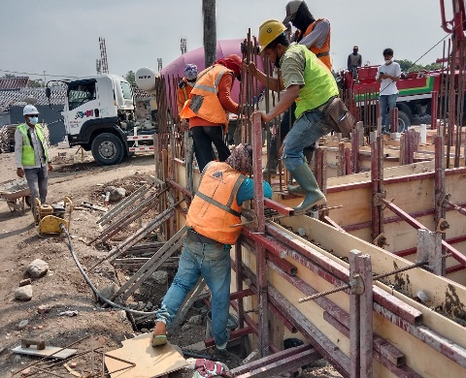 | Pekerja tidak menggunakan APD lengkap
2 | 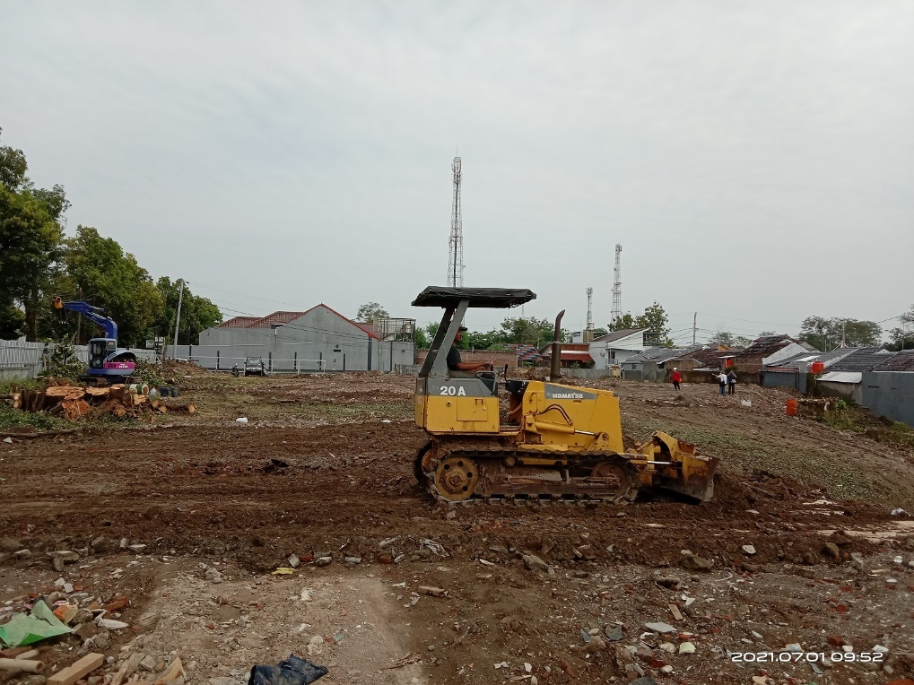 | Tidak memakai APD saat di area proyek pada pekerjaan tanah
3 | 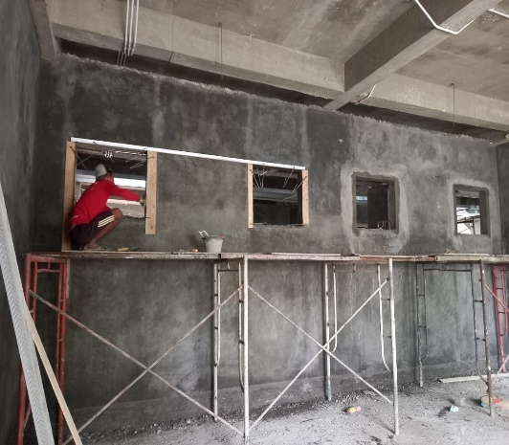 | Tidak memakai APD lengkap (helm,rompi, masker, full body harness, sarung tangan dan sepatu boot).
4 | 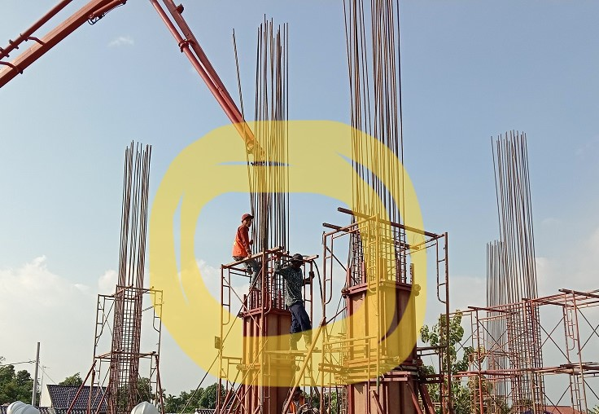 | Tidak memakai APD lengkap pada pekerjaan sruktur (helm,rompi, masker, full body harness, sarung tangan dan sepatu boot).
5 | 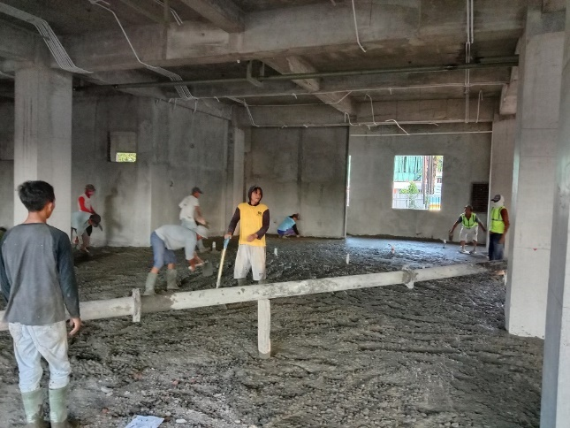 | Tidak memakai APD lengkap pada pekerjaan lantai (helm,rompi, masker, full body harness, sarung tangan dan sepatu boot).
6 | 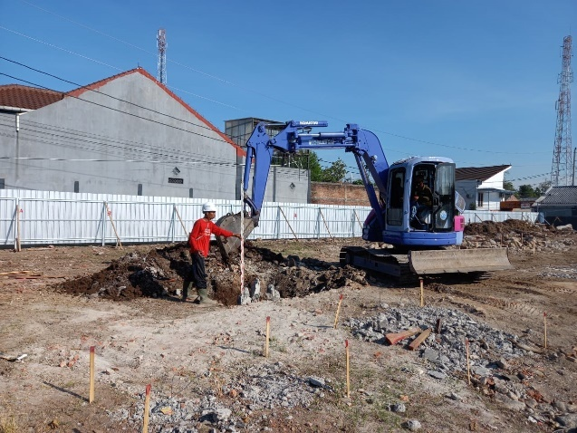 | Tidak memakai APD lengkap pada pekerjaan excavator (helm,rompi, masker, full body harness, sarung tangan dan sepatu boot).
7 | 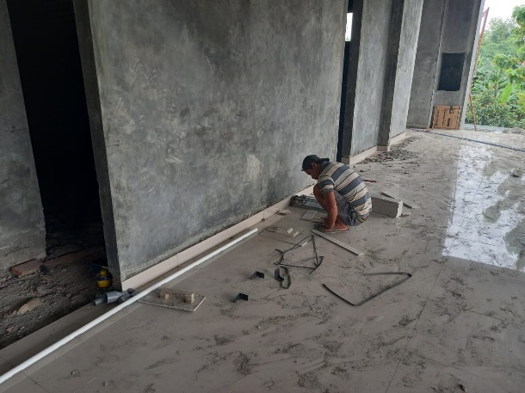 | Pemotongan keramik pekerja tidak memakai APD lengkap (helm,rompi, masker, full body harness, sarung tangan dan sepatu boot).
8 | 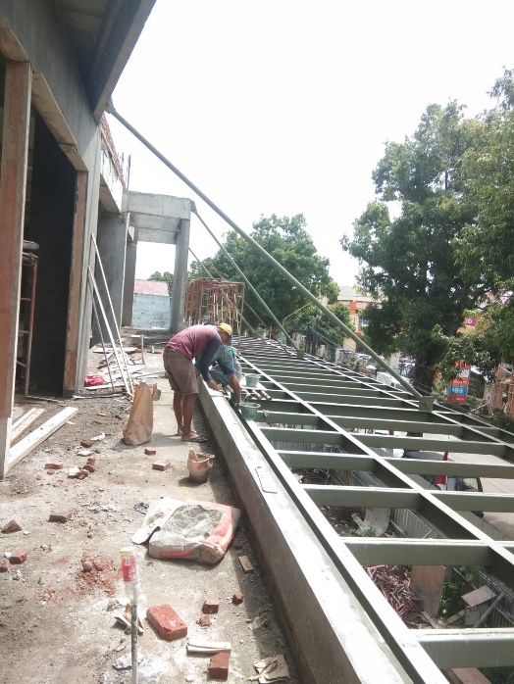 | Tidak memakai APD lengkap pada pekerjaan atap (helm,rompi, masker, full body harness, sarung tangan dan sepatu boot).
9 | 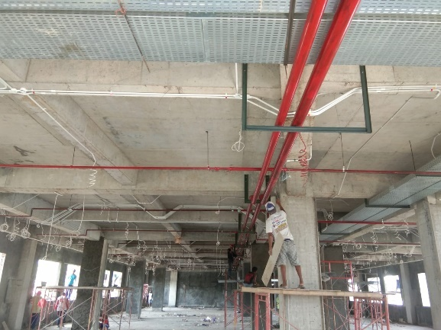 | Tidak memakai APD lengkap pada pekerjaan instalasi
10 | 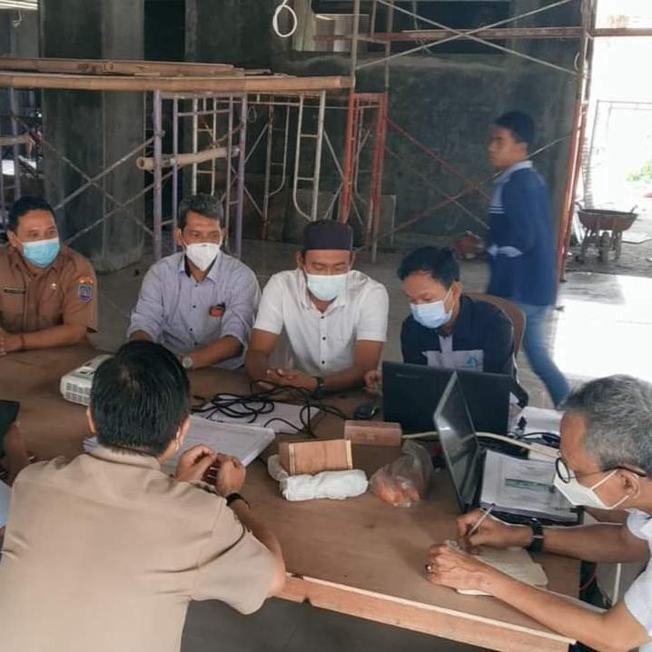 | Pengisian kusioner

